Zdravím,
Tento týden si opět dáme kvíz, doufám, že Vás to aspoň trochu ještě baví jako na začátku. Kvíz je na Jihomoravský a Olomoucký kraj, má jen 18 otázek a hodně z nich je ano/ ne, tak se toho nebojte.
Kvíz je otevřený do 1.6
Odkaz zde: https://kahoot.it/challenge/01195589?challenge-id=c80facaf-ff77-4fde-8452-36edeee8ca2a_1590483220547
Game pin: 01195589

Olomoucký kraj
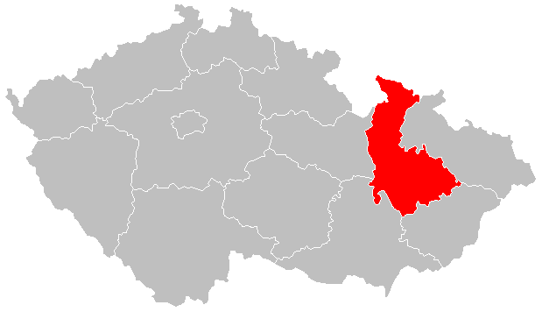
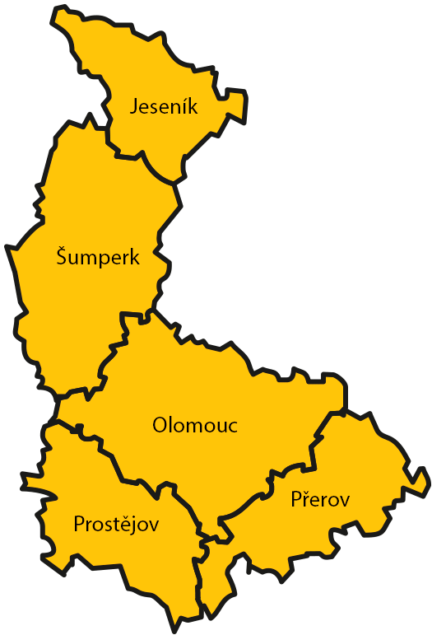
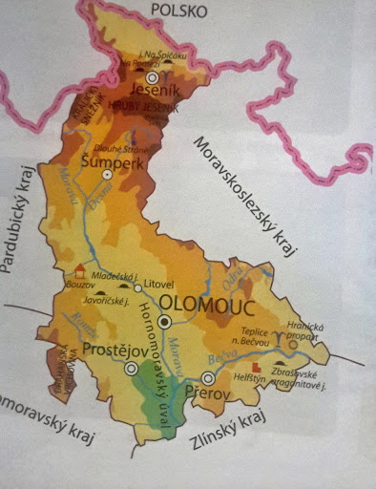
- Rozkládá se ve střední části Moravy
- Člení se na 5 okresů- Jeseník, Olomouc, Prostějov, Přerov a Šumperk
- Na východě sousedí s Moravskoslezským krajem, na jihovýchodě se Zlínským krajem, na jihozápadě s Jihomoravským krajem a na západě s Pardubickým krajem
- Rozloha 5 271,52 km2 (tj. 6,7 % z celkové rozlohy ČR)
- Přičemž rok od roku klesá podíl orné půdy (38,8 %) a zvyšuje se podíl nezemědělské půdy (47,4 %)
- Počet obyvatel 632 492 ob. Hustota 120 ob./km²
- nejmenší hustotu obyvatel má okres Jeseník (53,3 osob na km2)
- Geograficky je kraj členěn na dvě části:
Severní hornatou část s pohořím Jeseníky s nejvyšší horou Praděd (1 491 m n. m.)
Jižní část kraje je tvořena rovinatou Hanou
- Podhorské oblasti jsou významné zdroje pitné vody
- Jádro oblasti tvoří Hornomoravský úval- příznivé podmínky pro zemědělství
- Lázně- Jeseník, Karlova Studánka, Velké Losiny
- Hlavní vodní tok Morava
- CHKO- Litovelské Pomoraví, Jeseníky (s nejrozlehlejším moravským rašeliništěm Rejvíz, s pětačtyřicetimetrovým Vysokým vodopádem, vodní nádrží a vodní elektrárnou Dlouhé Stráně)
- Jeskyně- Javoříčské, Mladečské a Zbrašovské aragonitové jeskyně
- Z ekonomického hlediska je Olomoucký kraj oblastí průmyslovou s rozvinutými službami
- okres Jeseník a severní část okresu Šumperk však bohužel díky své poloze, dopravní dostupnosti i narušením sociálního a hospodářského života po druhé světové válce (vysídlení německého obyvatelstva) patří k ekonomicky slabším regionům
- Jižní a centrální část kraje patří mezi oblasti s nejúrodnější půdou
- Pěstuje se hlavně sladovnický ječmen, pšenice ozimá, cukrovka

ZAJÍMAVOSTI:
Olomoucký kraj je regionem s bohatou historií, s pestrou a malebnou přírodou, s množstvím kulturních, sportovních i rekreačních příležitostí. Kromě přírodních krás je zde řada historických památek – hradů Bouzov, Helfštýn, Šternberk, zámků – Úsov, Tovačov, Velké Losiny, Jánský Vrch, Náměšť na Hané, desítky muzeí a galerií. Navštěvované je především krajské město Olomouc s druhou největší městskou památkovou rezervací, kde je chráněn rozsáhlý soubor historických, architektonicky a umělecky významných objektů na zachovalém půdorysu středověkého města. Nejvýznamnější památkou v Olomouci je barokní Sloup Nejsvětější Trojice na centrálním náměstí, který byl v roce 2000 zapsán do seznamu světového kulturního dědictví UNESCO.

KONTROLNÍ OTÁZKY:
- Na kolik okresů se dělí?
- Na jaké části můžeme kraj rozdělit?
- Kde jsou příznivé podmínky pro zemědělství?
- Jaká je hlavní řeka protékající tímto územím?
- Která dvě CHKO se zde nalézají?
- Jakého typu je elektrárna Dlouhé Stráně?
- Které dva okresy patří k ekonomicky slabším?
- Která památka je zařazena do UNESCA?

